

İÇİNDEKİLER

1. GİRİŞ 1

2. PROJE YÖNETİMİ 3

2.1. İş-Zaman Çizelgesi 4

2.2. Risk Yönetimi 5

2.3. Araştırma Olanakları 5

2.4 Yaygın Etki 6

3. RAPOR DÖNEMLERİNDE YAPILAN ÇALIŞMALAR 7

4. SONUÇ 13

5. ÇIKTILAR 13

6. PROJE İLE İLGİLİ HARCAMA KALEMLERİ HAKKINDA DETAYLI BİLGİ 15

KAYNAKÇA 16

EKLER 17

EK-1 Proje Bütçesinde Artan Paranın İadesini Gösteren Dekont 18

EK-2 Konferans Kitabı İçin Hazırlanan Tam Metin Bildirisi 19

GENEL BİLGİLER

| **PROJENİN KONUSU** | Yenilenebilir Enerjiye Dayalı Akıllı ve Otonom Kampüs Sulama Sistemi |
| --- | --- |
| **PROJE YÜRÜTÜCÜSÜNÜN ADI** | Muhammed Enes KANDEMİR |
| **DANIŞMANIN ADI** | Hakan TEMİZ |
| **PROJE BAŞLANGIÇ VE BİTİŞ TARİHLERİ** | 22/03/2024 – 20.06.2025 |

# 1. GİRİŞ

Hayatımızın her döneminde yaptığımız basit rutin işler vardır. Bu rutin işler teknolojinin günümüzdeki haline gelmesiyle birlikte çoğu otomatikleştirilebilir ve uzaktan kontrol edilebilir hale gelmiştir. Bu durum, özellikle insan gücüne büyük oranda dayanan tarım arazileri veya üniversite kampüsleri gibi geniş sahaların sulanması gibi süreçlerde önemli bir avantaj sağlamaktadır. Sahanın bir bölümü veya tamamının sulanması insan gücüyle ilgili vanaların açılarak tesisatın ilgili bölgeye su vermesi şeklinde gerçekleştirilmektedir. Sahaların geniş oluşu, yetersiz insan gücü vb. sorunlar nedeniyle kimi zaman gereksiz, zamansız ve verimsiz sulama yapılmakta; dolayısıyla işgücü ve su gibi kaynakların israf edilmesine neden olmaktadır.Bununla beraber kıt bir kaynak olan suyun kullanımında azami özen gösterilmesi gerektiği açıktır.Dolayısıyla mevcut sulama sistemlerinin daha akıcı çözümlerle iyileştirilmesi gerekmektedir.

Bizde bu fikirden yola çıkarak kampüsümüzde uygulanan sulama sisteminin tam otomasyon edilebilir hale getirebileceğini düşündük ve daha önceki projelerden faydalanmak için yaptığımız literatür taramasında ;

Emre Karakoç vd .tarım sektörü günlük yaşantılarımızı etkileyen en önemli sektörlerden biri olduğu için, bu süreci iyileştiren ve hızlandıran araçların geliştirilmesine yönelik çalışma yapmışlardır. Yaptıkları çalışmada su tüketimini azaltacak ve bitki gelişimine katkı sağlayacak bir sistem geliştirmişlerdir.Bu sistem evlerde veya dış mekan bahçelerde bitki yetişebilecek toprak alanlarda rahatlıkla kullanılabilecek şekilde Banana PI tabanlı olarak tasarlanmıştır.

Tahir Alpay yaptığı çalışmada, Dual Tone Multi Frequency (DTMF) kontrollü sulama sistemi geliştirilmiştir. Bu sistem, kullanıcının telefonundan gönderilen DTMF komutları ile istenilen zamanlarda sulama, ilaçlama yapabilen ve sistemin kurulu olduğu ortamın hava sıcaklığı ve nem ile toprak nemi gibi faktörleri öğrenmesini sağlayan bir sistemdir. Sistemin en büyük avantajlarından birisi sulama başladıktan sonra toprağın nemi sürekli ölçülerek kullanıcının manuel olarak sulamayı durdurmasına ihtiyaç duymadan otonom olarak durdurmasıdır.

Pınar Kırcı vd. Arduino Uno mikrodenetleyici kart tabanlı akıllı sera düzeneği hazırlamıştır. Yapılan çalışmada sera kontrolünün otonom olmasının yanında gerekli durumlarda bluetooth teknolojisi kullanılarak akıllı seranın mobil cihazlarla uzaktan kontrolü de sağlanmıştır. Akıllı Sera ortamındaki verileri sensörlerle okunup kontrol edilerek ısıtma, soğutma, sulama gibi müdahaleler istenildiği durumda manuel, istenildiği durumda da geliştirilen Android uygulama yardımıyla otomatik olarak da gerçekleştirilmiştir.

Mustafa Burunkaya hassas sulama gerektiren bazı özel bitkiler için yeni nesil bir damla sulama sistemi tasarlamıştır. Bu Sistemde nem algılayıcı ve kontrol işlemleri için bir mikrodenetleyici kullanılmıştır. Bu şekilde düşük maliyetli ve yazılım yolu ile kontrol edilebilen esnek bir kontrol sistemi elde edilmiştir.

Gözde Sena Karabay vd. yaptıkları çalışmada akıllı çiftçilik ve sera yetiştiriciliğinde kullanılan teknolojiler ve sensörler, Nesnelerin İnterneti(İoT) ve akıllı çiftçilikteki uygulama alanları, yapay zeka, derin öğrenme, makine öğrenimi ve makine öğreniminde kullanılan algoritmalar ele almaktadır.

Can Kurt vd.tarımsal alanın sulanması ve gübrelenmesi için uzaktan erişilebilen, mobil uygulama ve donanımdan oluşan bir IoT sistemi geliştirilmiştir. Bu sistemde sulama ve gübreleme için gerekli tanımlamalar ve yönetimsel eylemler geliştirilen mobil uygulama üzerinden gerçekleştirilebildiği gibi tarımsal alanda bulunan dokunmatik ekranlı pano aracılığıyla da yapılabilmektedir. Bu amaçla pek çok farklı sulama ve gübreleme senaryosu oluşturulabilmektedir. Sistemin herhangi bir andaki durumunun anlık olarak takip edilebilmesi için mobil uygulama ekranı ve tarımsal alanda bulunan yönetim panosu ekranına ek olarak bir mail bildirim özelliği de sisteme dahil edilmiştir. Mobil uygulama ile geçmişe dönük olarak yapılan sulama ve gübreleme işlemlerine ait raporlama imkanı sunulmuştur.

Andino Maseleno vd. bilgi ve iletişim teknolojisi tabanlı bir tarım cihazı tasarlamışlardır. Bu çalışmada toprak nem sensörü kullanılarak tespit edilen toprak nemine göre sulamayı otomatik olarak kontrol etmek için programlanmış bir mikrodenetleyici çipi tasarlamayı amaçlamaktadır. Bu cihaz toprağın kuru olup olmadığını tespit eder ve sulama işlemini gerçekleştirir.. Çiftçilerin manuel olarak sulama yapmasına gerek kalmaz.

Li vd. güneş enerjili sulama sistemlerinin performans değerlerini arttırmak için optimizasyon yöntemleri geliştirilmiş ve bunun literatür çalışmalarıyla anlatmışlardır.

Bhatia sulamada suyu daha verimli kullanabilmek adına Arduino ile birlikte sensör teknolojisini kullanarak otomatik sulama sistemi oluşturmuşlardır. Toprak içerisindeki su miktarını belirlemek için toprak nem sensörünü, belirledikleri eşik değerleriyle algoritmasını oluşturmuşlar ve tankerdeki su seviyesini ölçebilmek için su seviye sensörü kullanmışlardır. Elde ettikleri bulgulara göre; sistemin su kaynaklarının kullanımını optimize etmek için yeterli bir otomatik sulama sistemi olduğunu göstermişlerdir.

García vd. yaptıkları çalışmada; Akıllı Fotovoltaik Sulama Yöneticisi (SPIM) adı verilen, sulama sistemlerinde fotovoltaik pil ile güç sağlayan bir model geliştirmişlerdir. Bu modelin ana özelliği sulama sistemini verimli bir şekilde çalıştırmak için; ortak iklim, mahsul, hidrolik ve toprak verilerini kullanma ve sulama mevsimi boyunca mahsul sulama ihtiyaçlarını karşılamaktır. Sulama yeterli seviyede olmazsa sistem bunu tespit edip sonraki günler için de sulama süresini arttırmaktadır.

yapmış olduğumuz literatür çalışmalarının sonucunda tüm hafta boyunca sulama zamansal planlanmasına ve uzaktan kontrol ile sistemin açılıp kapanmasına imkan veren bir otonom sulama sistemi tesis edilecektir. İlave olarak, tasarlanan sistem, yağmur yağdığında sulama yapılmasını otomatik olarak önleyebilecektir. Böylece, gereksiz, zamansız ve aşırı sulamadan kaynaklanan sorunların giderilmesi mümkün olacaktır. İşgücü ve zaten yetersiz olan su kaynaklarının verimli, etkin ve doğru kullanılması sağlanacaktır. Tüm bunlara ilave olarak sistemin enerjisini yenilenebilir bir enerji kaynağı olan güneşten karşılaması sayesinde projenin çevre dostu olmasını sağlamaktadır. Bu sayede enerji maliyetini en aza indirerek maddi anlamda tasarruf sağlanabilmiştir.

# 2. PROJE YÖNETİMİ

Proje süresi boyunca yapılan faaliyetler ve kimler tarafından gerçekleştirildiği aşağıda alt başlıklar ve tablolar halinde sunulmaktadır.

## 2.1. İş-Zaman Çizelgesi

Proje iş paketlerine yönelik tamamlama oranları Tablo 1’de verilmiştir.

Tablo 1: İş-Zaman Çizelgesi Tablosu

| **İP No** | **İş Paketlerinin Adı ve Hedefleri** | **Kim(ler) Tarafından Gerçekleştirileceği** | **Zaman Aralığı**  **(..-.. Ay)** | **Başarı Ölçütü ve Projenin Başarısına Katkısı** | **Tamamlanma Durumu** |
| --- | --- | --- | --- | --- | --- |
| 1 | Ana Kontrol Yazılımı | Yigit Efe GİRAZ  Eren GÜLER | 5-6 | Tüm Sistemin Kontrol Edilmesini Sağlaması  **Projeye Katkısı: %40** | Projenin son 6 ayında beklenen süre zarfı içerisinde başarı ile tamamlanmıştır. |
| 2 | Valf Sistemi | Muhammed Enes KANDEMİR  Yigit Efe GİRAZ | 3-4 | Valf sisteminin etkin bir şekilde çalışması  **Projeye Katkısı: %20** | Beklenen süreden daha kısa süre içerisinde 1 ayda tamamlandı. |
| 3 | Güneş enerjisi Modülü | Muhammed Enes KANDEMİR  Hüseyin GÜRGÜN | 1-2 | İhtiyaç duyulan enerjiyi sisteme etkin biçimde sağlaması  **Projeye Katkısı: %20** | Beklenen süre içerisinde başarı ile tamamlandı. |
| 4 | Kablosuz İletişim Modülü | Yigit Efe GİRAZ  Eren GÜLER | 1-2 | Alan verilerine kablosuz erişim  **Projeye Katkısı: %10** | Beklenen sürenin 1-2 ay üzerinde bir sürede başarı ile gerçekleşti. |
| 5 | Sulama Altyapısı | Hüseyin GÜRGÜN  Eren GÜLER | 1-2 | Alana uygun alt yapının tesisi  **Projeye Katkısı: %10** | Beklenen süre içerisinde başarı ile tamamlandı. |

Tüm faaliyetler proje raporunda öngörülen programa uygun olarak proje ekibindeki

iş bölümüne dikkat edilerek tamamlanmıştır

## 2.2. Risk Yönetimi

Proje başvuru formunda yer alan risklerin gerçekleşme durumu Tablo 2’de verilmiştir.

Tablo 2: Risk Yönetimi Tablosu

| **İP No** | **En Önemli Riskler** | **Risk Yönetimi (B Planı)** | **Risk Gerçekleşme Durumu** |
| --- | --- | --- | --- |
| 1 | Proje ortaklarından bir ya da daha fazlasının ayrılmak durumunda kalması | Projenin sonuçlandırma tarihini etkilememek adına projeye yeni bir üye katılacaktır. | Söz konusu olan risk gerçekleşmemiştir. Projeye başlayan ekip ile proje sonuçlandırılmıştır. |
| 2 | Su akış kontrol sistemi, kablosuz iletişim modülünün hedeflendiği şekilde başarılı çalışmaması | Alternatif uygun makine ve teçhizat ile projeye devam edilecektir. | Söz konusu olan risk gerçekleşmemiştir. Kablosuz iletişim modülü olarak kullanılan ESP32 başarıyla çalıştırılmıştır. |

## 2.3. Araştırma Olanakları

Proje başvuru formunda yer alan araştırma olanaklarının kullanılması durumu Tablo 3’te verilmiştir.

Tablo 3: Araştırma Olanakları Tablosu

| **Kuruluşta Bulunan Altyapı/Ekipman Türü, Modeli**  (Laboratuvar, Araç, Makine-Teçhizat, vb.) | **Projede Kullanım Amacı** | **Kullanılma Durumu** |
| --- | --- | --- |
| Artvin Çoruh Üniversitesi Merkez Kütüphanesi ortak çalışma bilgisayarları | Proje kullanmak üzere başka bir bilgisayar olmaması nedeniyle kütüphane bünyesinde ortak kullanıma açık olan bilgisayarlardan yararlanılmaya çalışılacaktır. Bununla beraber, bu bilgisayarlar, proje kapsamında ihtiyaç duyulan yazılım geliştirme ve veri çekme ortam ve araçlarını barındırmamaktadır.  Ayrıca, kütüphane bilgisayarlarını sınırlı adette olması, diğer öğrencilere de hizmet etmesi ve günlük sınırlı bir süre kullanım hakkı nedeniyle kütüphane bilgisayarlarının çalışmaya çok elverişli olmadığı da aşikardır. | Proje süresince projede çalışan öğrencilerin kişisel bilgisayarları kullanılmıştır. Ayrıca Mühendislik Fakültesindeki yetkili birimler aracılığıyla Fakülte ofislerinden biri proje süresince kullanılmıştır. Projenin geliştirilmesi safhasında daha çok bu ofis alanında çalışmalar yapılmıştır. |

## 2.4 Yaygın Etki

Proje başvuru formunda yer alan yaygın etki durumu Tablo 4’te verilmiştir.

Tablo 4: Araştırma Önerisinden Beklenen Yaygın Etki Tablosu

| **Yaygın Etki Türleri** | **Önerilen Araştırmadan Beklenen Çıktı, Sonuç ve Etkiler** |
| --- | --- |
| **Bilimsel/Akademik**  (Makale, Bildiri, Kitap Bölümü, Kitap) | * Proje bildiri kabulü almıştır. Ve rapor teslim tarihinden 3 gün sonra sunulacaktır. * Makale yayınlanması planlanmıştır. |
| **Ekonomik/Ticari/Sosyal**  (Ürün, Prototip, Patent, Faydalı Model, Üretim İzni, Çeşit Tescili, Spin-off/Start- up Şirket, Görsel/İşitsel Arşiv, Envanter/Veri Tabanı/Belgeleme Üretimi, Telife Konu Olan Eser, Medyada Yer Alma, Fuar, Proje Pazarı, Çalıştay, Eğitim vb. Bilimsel Etkinlik, Proje Sonuçlarını Kullanacak Kurum/Kuruluş, vb. diğer yaygın etkiler) | * Geliştirilen sistem ticarileşmeye konu olma potansiyeli mevcuttur. * Etkin, doğru ve yeterli sulama yapan bir sistem tesis edilecektir. * İş gücü, su ve enerji kaynaklarının verimli tasarruflu kullanımı ve maliyetlerde azalma sağlanacaktır. * Amaçlanan sitemin gerçekleştirilmesinde elde edilen bilgi birikimi ve tecrübe tüm kampüs alanını kapsayacak şekilde büyük ölçekte bir kapsamlı sistemin geliştirilmesinin önünü açacaktır. Diğer kamu kurum ve kuruluşlara, tarım arazileri ve diğer kuruluşların arazilerine de uygulanabilecektir. |
| **Araştırmacı Yetiştirilmesi ve Yeni Proje(ler) Oluşturma**  (Yüksek Lisans/Doktora Tezi, Ulusal/Uluslararası Yeni Proje) | * Tüm kampüs sahası gibi, daha büyük ölçekte ve kapsamlı otonom sulama sistemlerinin geliştirilmesi için yeni bir proje başvurusu yapılmasının önünü açacaktır. * Öğrenciler bilimsel bakış ve araştırma, sistem analizi ve tasarımı yapma, ekip ile çalışma ve sorumluluk alma gibi yetkinlik ve tecrübeler kazanacaktır. * Öğrenciler bilimsel yayın yapma deneyimi kazanacaktır. |

# 3. RAPOR DÖNEMLERİNDE YAPILAN ÇALIŞMALAR

Proje kapsamında, gerekli teçhizatlar, donanımlar ve aletler tedarik edilmiştir. Proje süresince yazılımın geliştirildiği bilgisayarlara Arduino IDE ve gerekli kütüphaneler indirilmiştir. Arduino IDE üzerinde gerçekleştirilen yazılım dili olan C++ öğrenilmesi adına araştırmalar yapılmıştır. Mikrodenetleyici kullanımı, Arduino kullanımı, Güneş paneli kurulumu, kullanımı ve genel elektrik devreleri adına gerekli araştırmalar yapılmış olup proje süresince bu araştırmalar ışığında sistem geliştirilmiştir.

Projenin ilk safhalarında sistem için en verimli olacağını bulmamız gereken mikrodenetleyiciler üzerine araştırma yapılmıştır. ESP32 Arduino UNO ve RFM95W kullanılarak basit breadboard düzenekleri kurulmuştur. Sistemi uzaktan kontrol edebilmek adına ESP32’nin hali hazırda kendinde bulundurduğu Wi-Fi modülü sayesinde ESP kart üzerinden yazılım geliştirilmeye başlanmıştır.

İlk düzeneklerde DHT11 (sıcaklık ve nem sensörü), Arduino UNO, Bilgisayar, Breadboard ve Jumper kablolar kullanılarak Arduino IDE üzerinde Serial Monitor’de sıcaklık ve nem verileri görüntülenmiştir. Ardından Yağmur sensörü ve Toprak Nem sensörü içinde benzer devreler kullanılarak sensörlerin çalışırlığı ve nasıl programlanacağı keşfedilmiştir.

Proje tasarısı geliştirilme safhasında birçok kez farklılığa uğramıştır. En başta uygulama üzerinde yapılması planlanan sistem daha sonrasında bir web sitesi üzerinde tasarlanmıştır. Bu sebeple HTML/CSS/JS/PHP ile bir web sitesi geliştirilmesi adına araştırmalar yapılmıştır. XAMPP üzerinden bir sunucu ve MySQL ile bir veri tabanı oluşturulmuştur. Yazılım ESP32’nin veri alıcısı/vericisi/ileticisi olacağı şekilde düzenlenip C++ koduna işlenmiştir. C++ kodundaki http istekleri sayesinde kod veritabanı ve php dosyaları ile Wi-Fi üzerinden bağlantısı sağlanmıştır. Bu sayede Sunucu üzerindeki işlemler veri tabanına kaydolmakta ve ardından ESP32 belirlenen sayaç aralığında veri tabanını kontrol edip gördüğü komutu gerçekleştirmekte ve kendisi ile bağlantılı olan sensörlerin verisini göndermektedir.

Çalışmanın düzeneği içinde örnek olarak 2 bölgenin kontrolü adına bir devre şeması (Şekil 1) çizilmiş ve gerçekleştirilmiştir (Şekil 2)(Şekil 3). Sistemin kontrolü için tasarlanan sunucu görünümü Şekil 4 ve Şekil 5’te belirtilmiştir. Sunucu aynı zamanda mobil cihazlarda da görüntülenebilecek şekilde tasarlanmıştır (Şekil 6)(Şekil 7) Süreç içerisindeki test düzenek videoları ve kod dosyaları gibi içerikler geliştirilip güncellenerek GitHub adresimize yüklenmiştir [(Github)](https://github.com/Luifox53/Automate-Irrigation-System). Bu şekilde tüm sistem daha kolay kurulur ve geliştirilir hale gelmiş ve son istenen amaç doğrultusunda bir iş ortaya konmuştur.

*Bağlantıların Tümünün Olduğu Devre Şeması* metin, diyagram, ekran görüntüsü, plan içeren bir resim

Yapay zeka tarafından oluşturulmuş içerik yanlış olabilir.

*Şekil 1*

*Düzeneğin iç devre elemanları*Elektrik kabloları, metin, kablo, elektronik mühendisliği içeren bir resim

Yapay zeka tarafından oluşturulmuş içerik yanlış olabilir.

*Şekil 2*

*Güneş Panelinin Bulunduğu Tüm Sistem*dış mekan, mobilya, bitki, çim içeren bir resim

Yapay zeka tarafından oluşturulmuş içerik yanlış olabilir.*Şekil 3*

*Sunucuda Bulunan Anlık Veri ve Komut Gönderme Formları*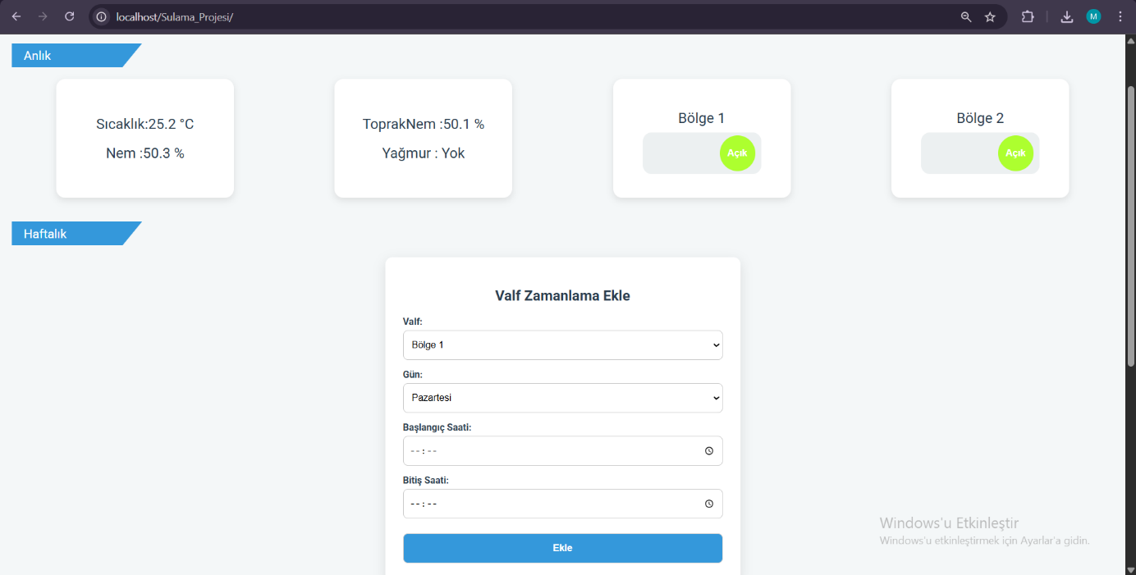

*Şekil 4*

*Sunucuda Bulunan Son 7 Gündeki Veri Değişimleri Gösteren Grafik*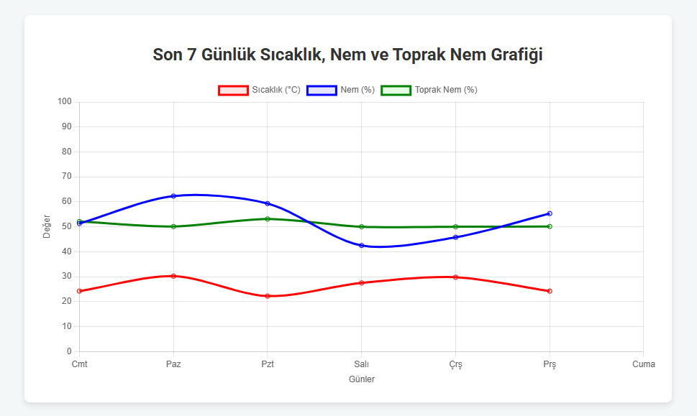

*Şekil 5*

*Sunucuda Bulunan Anlık Veri ve Komut Gönderme Formları Mobil Cihaz Görünümü*

*metin, ekran görüntüsü, yazılım, multimedya içeren bir resim

Yapay zeka tarafından oluşturulmuş içerik yanlış olabilir.metin, ekran görüntüsü, yazı tipi, sayı, numara içeren bir resim

Yapay zeka tarafından oluşturulmuş içerik yanlış olabilir.*

*Şekil 6-7*

# 4. SONUÇ

Bu proje kapsamında geliştirilen otonom sulama sistemi, modern tarım uygulamalarında karşılaşılan su israfı, iş gücü eksikliği ve verimsiz kaynak kullanımı gibi temel sorunlara çözüm sunmayı amaçlamıştır. Literatür taramasında elde edilen bilgiler doğrultusunda, benzer sistemlerin avantajları ve eksiklikleri analiz edilmiş, projenin özgün yönleri belirlenerek sistemin tasarımı bu analizler ışığında gerçekleştirilmiştir.

Proje süresince gerçekleştirilen donanım ve yazılım çalışmaları sonucunda, çevresel sensörlerle donatılmış, veri tabanıyla entegre çalışan, uzaktan erişilebilir ve web tabanlı arayüz üzerinden yönetilebilen bir sulama sistemi başarıyla oluşturulmuştur. Sistem, ESP32 mikrodenetleyicisi kullanılarak Wi-Fi üzerinden sunucu ile haberleşebilecek şekilde yapılandırılmış; sıcaklık, nem, toprak nemi ve yağmur gibi çevresel verileri algılayan sensörlerle desteklenmiştir. Geliştirilen web arayüzü sayesinde sulama zamanlamaları kullanıcı tarafından kolayca belirlenebilmekte ve sistem bu zamanlamalara göre otonom şekilde çalışabilmektedir.

Bununla birlikte, sistemin enerji ihtiyacı yenilenebilir enerji kaynağı olan güneş paneliyle karşılanarak, çevre dostu ve sürdürülebilir bir yapı kazandırılmıştır. Sistemin, yağış algılandığında sulama işlemini otomatik olarak durdurması ve gereksiz su kullanımını önlemesi, su kaynaklarının etkin kullanımına katkı sağlamaktadır. Ayrıca, toplanan verilerin veri tabanına kaydedilmesi sayesinde sistemin geçmişteki sulama faaliyetleri de analiz edilebilecek duruma gelmiştir.

Sonuç olarak, geliştirilen bu sistem, tarım arazileri, kampüsler veya benzeri geniş alanlarda sürdürülebilir, düşük maliyetli, uzaktan yönetilebilir ve otomasyon destekli sulama çözümlerinin uygulanabilirliğini ortaya koymuştur. Proje, hem çevresel kaynakların korunması hem de insan gücü tasarrufu açısından önemli bir katkı sağlamış; bu yönüyle benzer alanlarda yapılacak gelecekteki çalışmalara örnek teşkil edebilecek nitelikte tamamlanmıştır.

# 5. ÇIKTILAR

Proje ile ilgili 25-27.06.2025 tarihinde gerçekleşecek EurasianSciEnTech 2025 konferansına kayıt yapılmış ve onay alınmıştır (Şekil 8). Belirtilen tarihte İngilizce olarak sunum yapılacaktır. Konferansta yayınlanması beklenen tam metin bildirisi ektedir (EK-3).

*Şekil 8*

# 6. PROJE İLE İLGİLİ HARCAMA KALEMLERİ HAKKINDA DETAYLI BİLGİ

Proje çalışması kapsamında talep edilen bütçe Tablo 5’te verilmiştir.

Tablo 5: Araştırma Önerisinden Beklenen Yaygın Etki Tablosu

| **Bütçe Türü** | **Talep Edilen Bütçe Miktarı (TL)** | **Talep Gerekçesi** |
| --- | --- | --- |
| **Sarf Malzeme** | 905.66 TL  771.49 TL  187.84 TL  40.25 TL  42.83 TL  32.92 TL  34.84 TL  80.55 TL  124.02 TL  81.09 TL  344.57 TL  171.94 TL  52.64 TL  363.22 TL  48.42 TL  125.14 TL  120.19 TL  232.50 TL  176.67 TL  99.16 TL  82.5 TL  241.84 TL  306.66 TL | * Sistemin Kablosuz şekilde çalışabilmesi için Wi-Fi modüllü mikrodenetleyici * Akışı kontrol etmek için akış kontrol valfi (2 adet) * Alternatif sistem geliştirilmesi için Lora temelli Front-end geliştirme modülü * Sistemin yağmurda otomatik olarak çalıştırmayı sonlandırması için yağmur sensörü * Sensörler ve mikrodenetleyicilerin bir arada çalıştırılabilmesi için Breadboard * Sensörler ve mikrodenetleyicilerin bağlanabilmesi için Jumper kablo (M-F) * Sensörler ve mikrodenetleyicilerin bağlanabilmesi için Jumper kablo (F-F) * Sistemin Sıcaklığa göre otonomlaştırılabilmesini sağlamak için DHT11 (2 adet) * Valflere kontrol ve doğru voltaj sağlanması için 4 kanal 5V röle kartı (2 adet) * Alternatif sistem geliştirilmesi için PIC mikrodenetleyicisi * sensörler/röleler/mikrodenetleyiciler arası uzatma görevi görmesi için 100 metre 24 AWG kablo * Alternatif sistem geliştirilmesi için Lora temelli mikrodenetleyicisi yedek * Toprak nemine göre sistemin otonomlaştırılması için toprak nem sensörü (3 adet) * Alternatif sistem geliştirilmesi için Lora temelli mikrodenetleyicisi RFM95W * Voltaj düzenlemesi için ayarlanabilir voltaj düşürücü LM2596 * Akü-Şarj kontrol cihazı ve valf röle bağlantılarının sağlamlığı için Krokodil kablo 10lu * Alternatif sistem geliştirilmesi için NodeMCU mikrodenetleyici kart * Güneş paneli kablo bağlantılarını modülerleştirebilmek için konnektör seti * Düzeneğin test edilebilmesi için hortum ½ 10 metre * Pil koruma devresi * Sistemin görünürlüğünü arttırması için fıskiye * Devrelerin yeterli akım/volt ile çalıştığını teyit etmek için Multimetre * Toplam kargo bedeli |
| **Makina/Teçhizat (Demirbaş)** | 2582.50 TL | * Sisteme enerji sağlamak üzere 205 wattlık Güneş paneli |
| **Hizmet Alımı** |  |  |
| **Ulaşım** |  |  |
| **TOPLAM** | 7249.44 + %20 KDV  8699.32 TL |  |

• Başvuru formunda sarf malzeme bütçe türünde belirtilen 321,50 TL’lik miktar makina/teçhizat(demirbaş) bütçe türüne aktarılarak alım yapılmıştır.

• Proje kapsamında toplam harcama 8699,32 TL olarak gerçekleşmiştir. Proje bütçesinden kalan 8,14 TL iade edilmiştir.

# KAYNAKÇA

1. Karakoç, E., & Gücük, M. Banana Pi Tabanlı Akıllı Sulama Sistemi
2. Alpay, T. (2021). Düşük Maliyetli DTMF tabanlı akıllı sulama sistemi. *Computer Science*, (Special), 242-249.
3. Öztürk, E., Çelik, Y., & Kırcı, P. (2021). Akıllı tarımda sensör uygulaması. *Avrupa Bilim ve Teknoloji Dergisi*, (28), 1279-1282.,
4. Burunkaya, M. (2019). Hassas tarım uygulamaları için yeni nesil damla sulama sistemi tasarımı ve gerçekleştirilmesi. *Politeknik Dergisi*, *22*(3), 785-792.
5. Karabay, G. S., & Çavaş, M. (2024, September). Artificial Intelligence Based Smart Agriculture Applications in Greenhouses. In *2024 8th International Artificial Intelligence and Data Processing Symposium (IDAP)* (pp. 1-8). IEEE.
6. Kurt, C., Yılmaztürk, İ., Okur, F., Menemen, A., Bahtiyar, B., & İplikçi, S. (2022). Nesnelerin İnterneti Tabanlı Tarımsal Sulama Otomasyon Sistemi Geliştirilmesi. *Fırat Üniversitesi Uzay ve Savunma Teknolojileri Dergisi*, *1*(1), 149-153.
7. Maseleno, A., Hashim, W., Alicia, Y. C., Moamin, A. M., & Othman, M. (2020). A Review on Smart Grid Internet of Things. *Journal of Computational and Theoretical Nanoscience*, *17*(6), 2770-2775.
8. *Li, G., Jin, Y., Akram, M. W., Chen, X., “Research and current status of the solar photovoltaic water pumping system – A review”, Renewable and Sustainable Energy Review, 79, 440-458, (2017).*
9. *Taneja, K., & Bhatia, S. (2017, June). Automatic irrigation system using Arduino UNO. In 2017 International Conference on Intelligent Computing and Control Systems (ICICCS) (pp. 132-135). IEEE.*
10. *García, A. M., García, I. F., Poyato, E. C., Barrios, P. M., Díaz, J. A. R., “Coupling irrigation scheduling with solar energy production in a smart irrigation management system”, Cleaner Production, 175, 670-682, (2018).*

# EKLER

## EK-1 Proje Bütçesinde Artan Paranın İadesini Gösteren Dekont

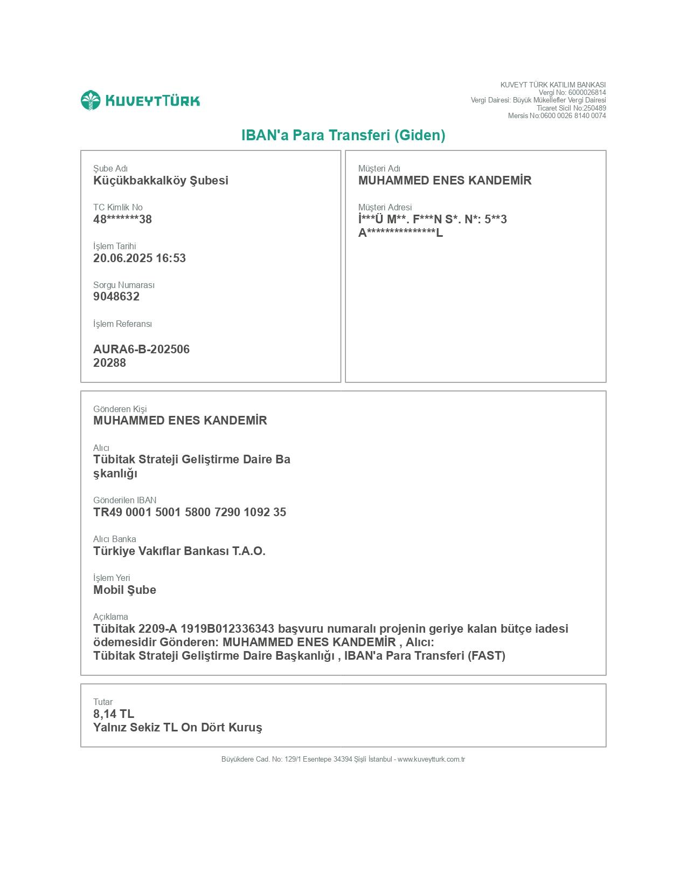

## EK-2 Konferans Kitabı İçin Hazırlanan Tam Metin Bildirisi

metin, mektup, harf, yazı tipi, ekran görüntüsü içeren bir resim

Yapay zeka tarafından oluşturulmuş içerik yanlış olabilir.

